Лабораторная работа № 2

Предварительная настройка оборудования Cisco

Шуваев Сергей Александрович

Содержание

# 1 Цель работы

Освоить предварительную настройку оборудования CISCO

# 2 Задание

1. Сделать предварительную настройку маршрутизатора: – задать имя в виде «город-территория-учётная_записьтип_оборудования-номер» (см. пункт 2.5), например msk-donskaya-osbender-gw-1; – задать интерфейсу Fast Ethernet с номером 0 ip-адрес 192.168.1.254 и маску 255.255.255.0, затем поднять интерфейс; – задать пароль для доступа к привилегированному режиму (сначала в открытом виде, затем — в зашифрованном); – настроить доступ к оборудованию сначала через telnet, затем — через ssh (используя в качестве имени домена donskaya.rudn.edu); – сохранить и экспортировать конфигурацию в отдельный файл.
2. Сделать предварительную настройку коммутатора: – задать имя в виде «город-территория-учётная_записьтип_оборудования-номер» (см. пункт 2.5), например msk-donskaya-osbender-sw-1; – задать интерфейсу vlan 2 ip-адрес 192.168.2.1 и маску 255.255.255.0, затем поднять интерфейс; – привязать интерфейс Fast Ethernet с номером 1 к vlan 2; – задать в качестве адреса шлюза по умолчанию адрес 192.168.2.254; – задать пароль для доступа к привилегированному режиму (сначала в открытом виде, затем — в зашифрованном); – настроить доступ к оборудованию сначала через telnet, затем — через ssh (используя в качестве имени домена donskaya.rudn.edu); – для пользователя admin задать доступ 1-го уровня по паролю; – сохранить и экспортировать конфигурацию в отдельный файл.

# 3 Выполнение лабораторной работы

1. В логической рабочей области Packet Tracer разместим коммутатор, маршрутизатор и 2 оконечных устройства типа PC, соедините один PC с маршрутизатором, другой PC — с коммутатором

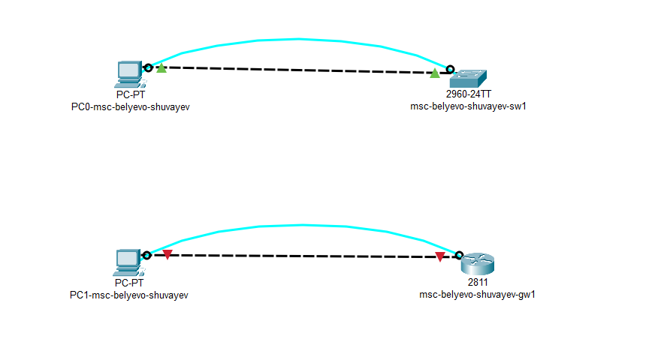

Схема подключения оборудования для проведения его предварительной настройки

1. Проведем настройку маршрутизатора в соответствии с заданием, ориентируясь на приведённую ниже часть конфигурации маршрутизатора
2. Проведем настройку коммутатора в соответствии с заданием, ориентируясь на приведённую ниже часть конфигурации коммутатора.
3. Проверим работоспособность соединений с помощью команды ping.
4. Попробуем подключиться к коммутатору и маршрутизатору разными способами: с помощью консольного кабеля, по протоколу удалённого доступа (telnet, ssh).

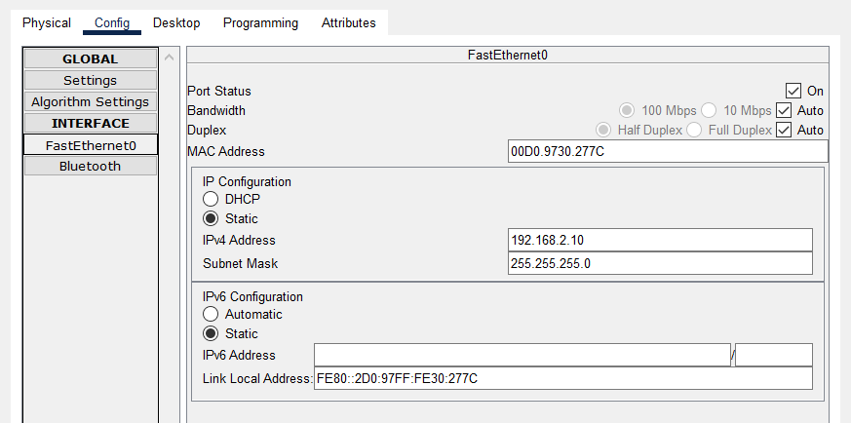

Настройка оконечных устройств типа PC

Конфигурация коммутатора

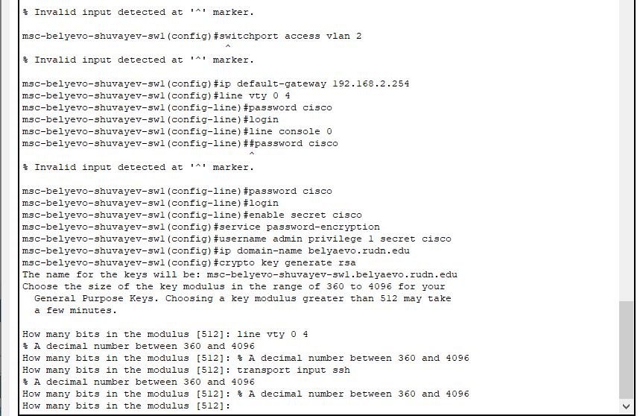

Конфигурация коммутатора

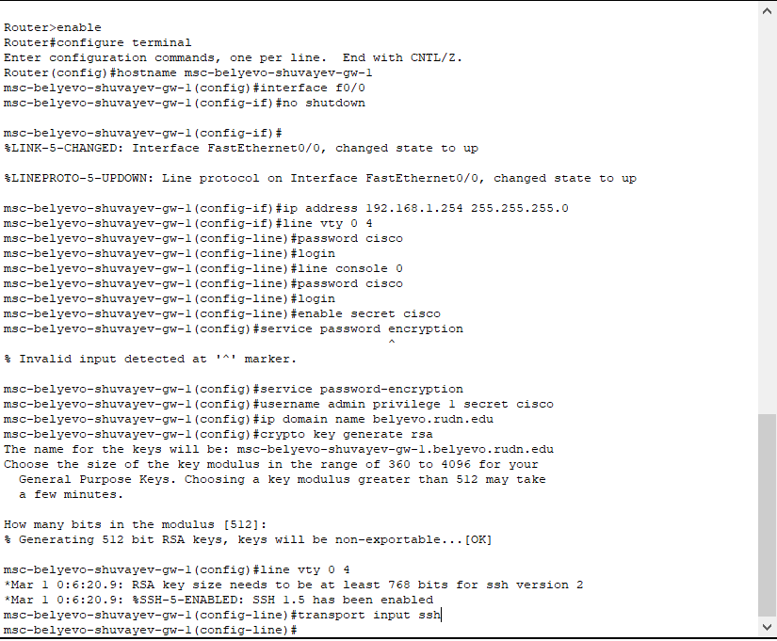

Конфигурация маршрутиризатора

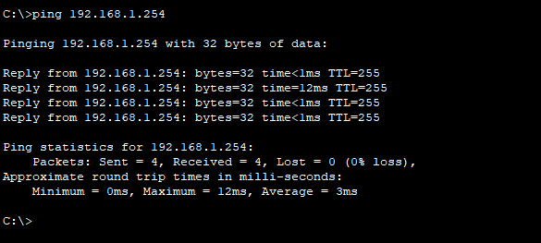

ping test 192.168.1.254

#Контрольные вопросы и ответы на них.

1. Укажите возможные способы подключения к сетевому оборудованию. Ответ:Можно подключиться с помощью консольного кабеля или удаленно по ssh или telnet.
2. Каким типом сетевого кабеля следует подключать оконечное оборудование пользователя к маршрутизатору и почему? Ответ:Кроссовым кабелем
3. Каким типом сетевого кабеля следует подключать оконечное оборудование пользователя к коммутатору и почему? Ответ:Прямым кабелем (витой парой).
4. Каким типом сетевого кабеля следует подключать коммутатор к коммутатору и почему? Ответ:Кроссовым кабелем (для соединения одинокого оборудования используют кроссовый кабель)
5. Укажите возможные способы настройки доступа к сетевому оборудованию по паролю. Ответ:С помощью команды password или с помощью команды secret
6. Укажите возможные способы настройки удалённого доступа к сетевому оборудованию. Какой из способов предпочтительнее и почему? Ответ: Через telnet или ssh. SSH обеспечивает шифрование и аутентификацию по умолчанию, в отличие от Telnet, который не предоставляет эти функции, поэтому он лучше.

# 4 Выводы

В процессе выполнения работы научился делать прелварительные настройки оборудования CISCO.